3 простейших запроса с использованием операторов сравнения
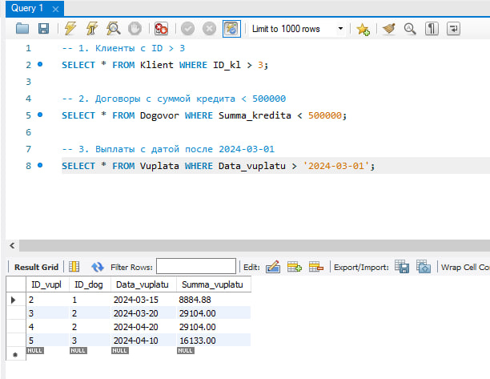
3 запроса с использованием логических операторов AND, OR и NOT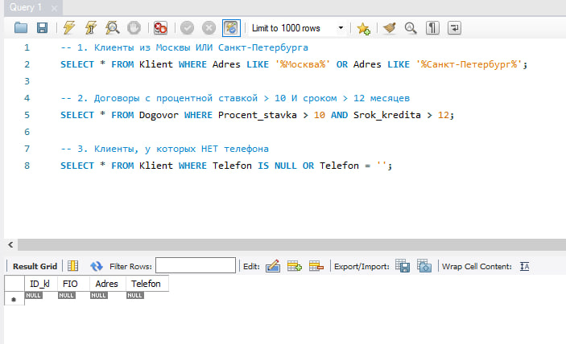

1 запрос на использование комбинации логических операторов
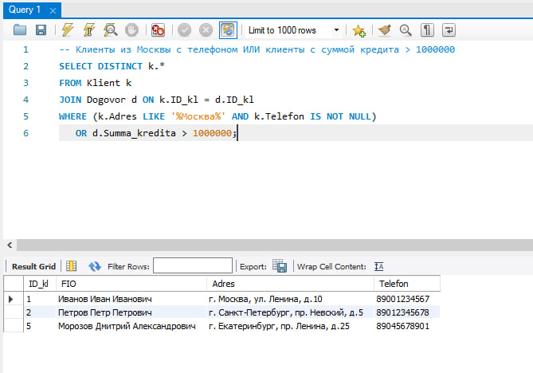
1 запрос на использование выражений над столбцами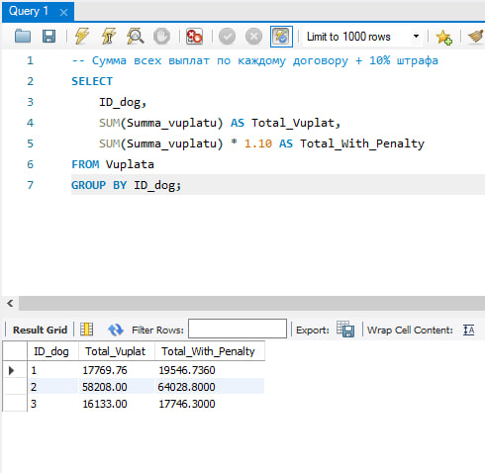
2 запроса с проверкой на принадлежность множеству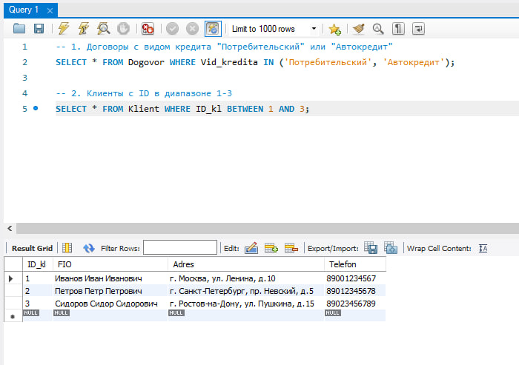
2 запроса с проверкой на принадлежность диапазону значений
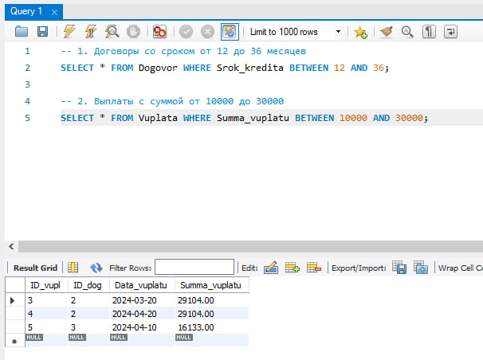
2 запроса с проверкой на соответствие шаблону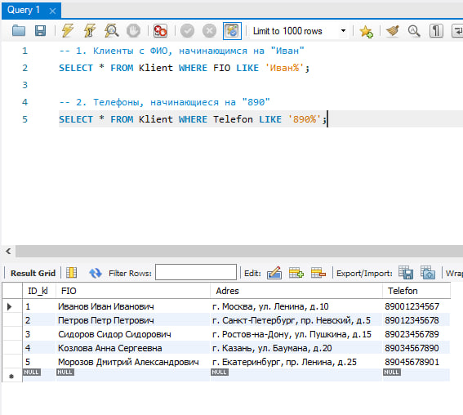
1 запрос с проверкой на неопределенное значение